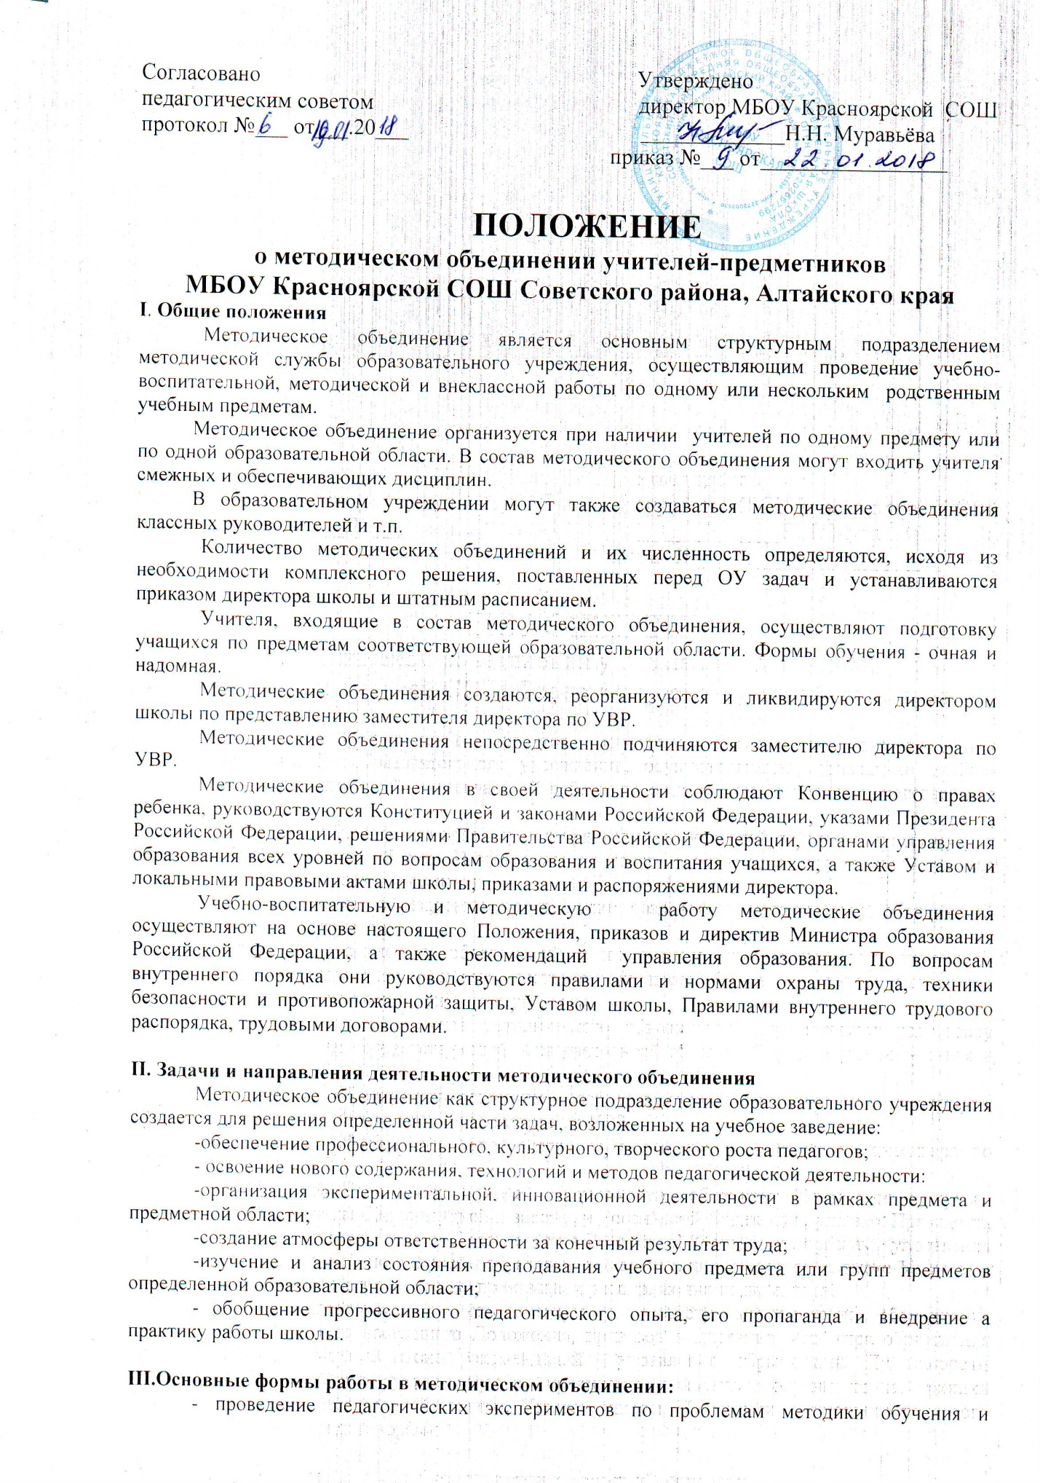
воспитания учащихся и внедрение их результатов в образовательный процесс;
- круглые столы, совещания и семинары по учебно-методическим вопросам, творческие отчеты учителей и т.п.;
-заседания методических объединений по вопросам методики обучения и воспитания учащихся;
- открытые уроки и внеклассные мероприятия по предмету;
- лекции, доклады, сообщения и дискуссии по методике обучения и воспитания, вопросам общей педагогики и психологии;
- изучение и реализация в учебно-воспитательном процессе требований руководящих документов, передового педагогического опыта;
- взаимопосещение уроков;
- контроль над качеством проведения учебных занятий и анализ результатов образовательной деятельности по предметам.

IV. Основные направления деятельности методического объединения:
-участие в разработке вариативной части учебных планов, внесение изменений в требования к минимальному объему и содержанию учебных курсов;
- разработка интегрированных учебных программ по изучаемым предметам и согласование их с программами смежных дисциплин для более полного обеспечения усвоения учащимися требований государственных образовательных стандартов;
- подготовка и обсуждение учебно-методических пособий и дидактических материалов по предметам;
- проведение открытых занятий и открытых внеклассных мероприятий по предметам;
- подготовка и обсуждение докладов по вопросам методики преподавания учебных предметов, повышения квалификации учителей;
-обсуждение докладов по методике изложения принципиальных вопросов программы, обсуждение и утверждение рабочих программ;
- обсуждение методики проведения отдельных видов учебных занятий и содержания дидактических материалов к ним;
- рассмотрение вопросов организации, руководства и контроля исследовательской работой учащихся;
- организация и проведение педагогических экспериментов по поиску и внедрению новых информационных технологий обучения;
- разработка и совершенствование средств повышения наглядности обучения, а также методики их использования в учебном процессе;
- совершенствование учебно-лабораторной базы;
- взаимные посещения занятий как внутри методического объединения, так и между учителями различных методических объединений с целью обмена опытом и совершенствования методики преподавания учебных предметов;
- выбор и организация работы наставников с молодыми специалистами и малоопытными учителями;
- разработка положений о проведении конкурсов, олимпиад, соревнований по предметам.

V. Работа методических объединений
Возглавляет методическое объединение председатель, выбираемый из числа наиболее опытных педагогов по согласованию с членами методического объединения.
Работа методического объединения проводится в соответствии с планом работы на текущий учебный год. План составляется председателем методического объединения, рассматривается на заседании методического объединения, согласовывается с заместителем директора по УВР и утверждается директором школы.
Заседания методического объединения проводить не реже одного раза в четверть. О времени и месте проведения заседания председатель методического объединения обязан поставить в известность заместителя директора школы по УВР. По каждому из обсуждаемых на заседании вопросов принимаются рекомендации, которые фиксируются в протоколе. Рекомендации подписываются председателем методического объединения.

VI. Документация методического объединения
Для нормальной работы в методическом объединении должны быть следующие документы:
1. Положение о методическом объединении.
2. Функциональные обязанности учителей МО.
3. Анализ работы за прошедший год.
4. Тема методической работы, её цель, приоритетные направления и задачи на новый учебный год.
5. План работы МО на текущий учебный год.
6. Протоколы заседаний МО.

VII. Права методического объединения
Методическое объединение имеет право:
- готовить предложения и рекомендовать учителей для повышения квалификации;
- выдвигать предложения об улучшении учебного процесса в школе;
- ставить вопрос о публикации материалов о передовом педагогическом опыте, накопленном в методическом объединении;
- ставить вопрос перед администрацией школы о поощрении учителей методического объединения за активное участие в экспериментальной деятельности;
- рекомендовать учителям различные формы повышения квалификации;
-обращаться за консультациями по проблемам учебной деятельности и воспитания учащихся к заместителям директора школы;
- вносить предложения по организации и содержанию аттестации учителей;
- выдвигать от методического объединения учителей для участия в конкурсах «Учитель года» и «Самый классный классный».

VIII. Контроль над деятельностью методического объединения
Контроль над деятельностью методических объединений осуществляется директором школы, его заместителями по учебно-воспитательной работе в соответствии с планами методической работы школы и внутриучрежденческого контроля, утверждаемыми директором школы.

